Утверждаю
Директор МБОУ СОШ р.п. Многовершинный
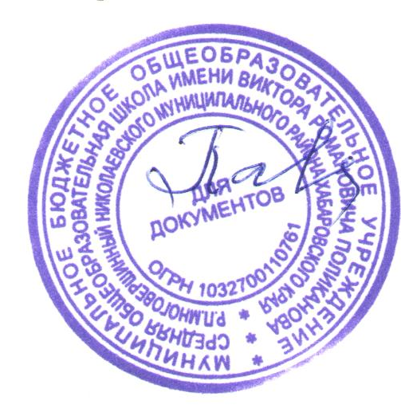И.А. Павлюкова
Приказ № 150-0сн. 31.08.2021 г.

Индивидуальный образовательный маршрут
ученика 8 класса МБОУ СОШ р. п. Многовершинный
Цуляну Ильи Вячеславовича
2021-2022 учебный год

Паспорт индивидуального образовательного маршрута в рамках сетевого взаимодействия образовательных организаций
1. | Ведомственная принадлежность | Управление образования Николаевского муниципального района Хабаровского края
2. | Наименование учреждения | Муниципальное бюджетное общеобразовательное учреждение средняя общеобразовательная школа имени Виктора Романовича Поликанова р. п. Многовершинный Николаевского муниципального района Хабаровского края
3. | Куратор проекта | Дугданова Цэсэгма Булытовна
3. | Команда проекта (наставники) | Будкевич Ксения Валерьевна, педагог дополнительного образования  Тимофеева Марина Анатольевна, руководитель Центра « Точка роста»
4. | Специализация индивидуального образовательного маршрута | Техническая (инженерная)
5. | Цель разработки индивидуального образовательного маршрута | Развитие научно-технического и творческого потенциала мотивированного школьника через приемы инженерно-технического конструирования робототехнических моделей
6. | Задачи индивидуального образовательного маршрута | 1. Стимулировать мотивацию учащихся к получению знаний, помогать формировать творческую личность ребенка.  2. Способствовать развитию интереса к технике, конструированию, программированию, высоким технологиям.  3. Способствовать развитию конструкторских, инженерных и вычислительных навыков.  4. Развивать мелкую моторику.  5. Способствовать формированию умения достаточно самостоятельно решать технические задачи в процессе конструирования моделей.
7. | Наставляемый | Цуляну Илья Вячеславович, ученик 8 класса МБОУ СОШ р.п. Многовершинный
8. | Этапы | - Подготовительный (Разработка образовательного маршрута)  - Основной (Реализация сетевого взаимодействия образовательных организаций по индивидуальному сопровождению мотивированного ребенка)  - Заключительный ( Анализ ситуации развития инженерно-технических компетенций школьника и координация деятельности образовательных учреждений по планированию дальнейшего сопровождения)
9. | Прогнозируемые результаты | 1.Создание универсальной образовательной среды, способствующей развитию инженерного, конструкторского мышления мотивированного ребенка.  2. Приобретение ребенком практического опыта по программированию, моделированию с использованием конструктора LEGO EV3 и программного обеспечения LEGO MINDSTORMS EDUCATION EV3 под руководством опытных наставников.  3. Повышение уровня инженерно-технической грамотности мотивированного ребенка через обучение решению задач конструкторского характера.  4. Приобретение участником проекта новых знаний, умений и компетенций в области инновационных технологий, радиоэлектроники, механики и программирования для дальнейшего самосовершенствования.  5.Подготовка робототехнической модели конструктора LEGO EV3 через использование программного обеспечения LEGO MINDSTORMS EDUCATION EV3.  6. Участие в районных робототехнических фестивалях «НиколРоботех»

Этапы реализации индивидуального

образовательного маршрута Цуляну Ильи Вячеславовича,

ученика 6 б класса МБОУ СОШ р.п. Многовершинный
№ | Направление деятельности | Содержание деятельности | Сроки | Ответственные педагоги
1 | Совершенствование навыков конструирования LEGO EV3 через использование программного обеспечения LEGO MINDSTORMS EDUCATION EV3 | 1.Создание универсальной образовательной среды, способствующей развитию инженерного, конструкторского мышления мотивированного ребенка.  2.Приобретение мотивированным ребенком практического опыта программирования роботизированных моделей  3. Повышение уровня инженерно-технической грамотности мотивированного ребенка через обучение решению задач конструкторского характера. | Сентябрь-декабрь 2021 года | Будкевич К.В.
2 | Самостоятельная работа участника над технической моделью с методическим сопровождением в дистанционной и очной форме | 1. Приобретение ребенком самостоятельного опыта по программированию, моделированию с использованием конструктора LEGO EV3 и программного обеспечения LEGO MINDSTORMS EDUCATION EV3 под руководством опытных наставников.  2. Приобретение участником проекта новых знаний, умений и компетенций в области инновационных технологий, радиоэлектроники, механики и программирования для дальнейшего самосовершенствования.  3. Подготовка робототехнической модели конструктора LEGO EV3 через использование программного обеспечения LEGO MINDSTORMS EDUCATION EV3 по одному из заявленных в Положении о районном робототехническом фестивале «НиколРобоТех-2020» направлению:  1. Robo Race, или гонки по черной линии (NXT/ EV3)  2. Robo sumo (NXT/ EV3)  3. Free Style (NXT/EV3/WeDo/Arduino)  4. Танковая атака | Январь- февраль | Будкевич К.В.
3 | Очное участие в Районном робототехническом фестивале «НиколРоботех 2022». | 1.Совершенствование практического опыта поиска, анализа и отбора информации с использованием новых информационных технологий для решения задач программирования в среде LEGO MINDSTORMS EDUCATION EV3 на основе сравнительного анализа характеристик моделей других участников фестиваля.  2. Мотивация к дальнейшему совершенствованию приобретенных умений, навыков в области технического творчества  3. Расширение кругозора и получение возможности для приобретения новых знаний, умений и компетенций в области инновационных технологий, радиоэлектроники, механики и программирования. | Март 2022 | Тимофеева М.А.  Будкевич К.В.
4 | Самостоятельная работа участника над совершенствованием технических моделей с методическим сопровождением в дистанционной и очной форме | 1. Приобретение подростком самостоятельного опыта по программированию, моделированию с использованием конструктора LEGO EV3 и программного обеспечения LEGO MINDSTORMS EDUCATION EV3 под руководством опытных наставников.  2. Приобретение участником проекта новых знаний, умений и компетенций в области инновационных технологий, радиоэлектроники, механики и программирования для дальнейшего самосовершенствования.  3. Подготовка робототехнической модели конструктора LEGO EV3 через использование программного обеспечения LEGO MINDSTORMS EDUCATION EV3 по еще одному( на выбор) из заявленных в Положениях о районном робототехническом фестивале «НиколРобоТех-2020» направлений:  1. Robo Race, или гонки по черной линии (NXT/ EV3)  2. Robo sumo (NXT/ EV3)  3. Free Style (NXT/EV3/WeDo/Arduino)  4. Танковая атака | Апрель2022 | Будкевич К.В.
5 | Презентация возможностей технических моделей, на выставке технического творчества школьников МБОУ СОШ р.п. Многовершинный | 1.Повышение уровня инженерно-технической грамотности мотивированного поростка через подготовку самостоятельной защиты проекта (презентации).  2. Анализ результативности системы работы по индивидуальному сопровождению мотивированного ребенка.  3. Проектирование индивидуальных образовательных маршрутов модели Наставничества «ученик-ученик» на 2022-2023 учебный год | Май 2022 | Тимофеева М.А.  Цуляну И.В.  Будкевич К.В.  .

